Министерство промышленности и торговли Тверской области
Государственное бюджетное профессиональное
образовательное учреждение
«Тверской промышленно–экономический колледж»

Специальность 09.02.07 «Информационные системы и программирование»

ДИПЛОМНЫЙ ПРОЕКТ

Автоматизация учета перемещения материальных ценностей в АО НИИ ЦПС

Выполнил студент группы 4–09ПС–1
Бармин Артём Валерьевич

_______________________________
(подпись)

Руководитель работы
Преподаватель Антонов Вячеслав Андреевич

_______________________________
(подпись)

«_____» ________________________ 2026г.

«Допустить к защите»
Заместитель директора по учебной работе
Бонина Марина Александровна

______________________________
(подпись)
«___» _________________________2026г.

СОДЕРЖАНИЕ

ВВЕДЕНИЕ 3
1. ПРОЕКТИРОВАНИЕ ИНФОРМАЦИОННОЙ СИСТЕМЫ 6
1.1 Описание бизнес–процессов 6
1.1.1 Описание предметной области 6
1.1.2 Описание используемого ПО в организации 12
1.1.3 Анализ существующих решений на рынке 13
1.2 Информационная модель 16
1.2.1 Моделирование информационных процессов 16
1.2.2 Моделирование логики приложения 27
2 РЕАЛИЗАЦИЯ ИНФОРМАЦИОННОЙ СИСТЕМЫ 30
2.2 Выбор программных средств для реализации ИС 30
2.1.1 Выбор языка программирования 30
2.1.2 Выбор среды разработки 31
2.1.3 Выбор средств для работы с базой данных 32
2.2 Реализация БД 34
2.3 Реализация интерфейса 39
3. ЭКОНОМИЧЕСКАЯ ЧАСТЬ 49
ЗАКЛЮЧЕНИЕ 59
СПИСОК ИСПОЛЬЗОВАННЫХ ИСТОЧНИКОВ 62

ВВЕДЕНИЕ

В условиях цифровой трансформации российской экономики и курса на импортозамещение, ключевым фактором конкурентоспособности наукоемких предприятий становится эффективность управления материально–технической базой. Для организаций оборонно–промышленного комплекса, таких как АО «НИИ ЦПС», где сосредоточено уникальное дорогостоящее оборудование, проблема прозрачного учета активов выходит на первый план.
В настоящее время на предприятии наблюдается высокая доля ручного труда и децентрализация данных. Учет ведется с использованием разрозненных таблиц MS Excel и бумажных журналов, что приводит к дублированию инвентарных номеров, потере истории перемещений техники между сотрудниками и отсутствию оперативной информации о состоянии оборудования. Процесс подачи заявок на ремонт носит устный характер, из–за чего страдает контроль сроков исполнения и расчет стоимости владения техникой. Ситуация усугубляется отсутствием ролевого разграничения доступа, когда любой сотрудник имеет потенциальный доступ к критическим данным.
Существующие на рынке решения (например, «1С:ERP» или Hardware Inspector) либо избыточно дороги и сложны для узкой задачи оперативного учета, либо не учитывают специфику закрытого режима НИИ. Таким образом, актуальность работы обусловлена необходимостью создания специализированной, защищенной и ролевой информационной системы, которая заменит устаревшие ручные методы и повысит сохранность активов института.
Теоретические основы автоматизации учета основных средств широко представлены в трудах российских ученых, таких как А.В. Меркель (автоматизация учета имущества на Java), С.С. Романов (проектирование учетных систем на Java Swing) и Р.Т. Ибрагимов (оптимизация SQL–запросов). Вопросы построения корпоративных систем на платформе Java рассмотрены в документации Oracle.
Однако анализ литературы показал, что существующие труды часто описывают либо универсальные бухгалтерские системы (1С), либо низкоуровневые технические решения (Hardware Inspector). Комплексное описание процесса проектирования ИС для нужд закрытого НИИ с четким разграничением ролей и интеграцией истории ремонтов в единую базу данных представлено недостаточно широко. Данная работа призвана восполнить этот пробел на примере конкретного предприятия.
Целью выпускной квалификационной работы является разработка и программная реализация информационной системы учета перемещений материальных ценностей для АО «НИИ ЦПС», обеспечивающей централизованное хранение данных, контроль ремонтов и разграничение прав доступа.
Для достижения поставленной цели необходимо решить следующие задачи:
- Анализ предметной области и требований к системе
- Проектирование технических решений (архитектура, БД, интерфейс)
- Разработка и тестирование ПО с модулями сбора/хранения/анализа данных
- Оценка экономической эффективности внедрения
- Подготовка пользовательской и технической документации
Объектом исследования выступает деятельность АО «НИИ ЦПС» в части организации учета, хранения, перемещения и обслуживания парка оборудования.
Предметом исследования являются методы и информационные технологии автоматизации учета материальных ценностей, а также средства реализации ролевого разграничения доступа в настольных приложениях.
Методы исследования.
В ходе выполнения работы использовался комплекс теоретических и эмпирических методов: анализ научно–технической литературы и документации предприятия, метод моделирования бизнес–процессов (IDEF0, Use–case, DFD), сравнительный анализ программных продуктов, метод проектирования реляционных баз данных (ER–диаграммы), а также методы объектно–ориентированного программирования.
Теоретическая значимость работы заключается в систематизации подходов к автоматизации учета оборудования в режимных предприятиях, обобщении опыта применения нотаций IDEF0 и UML для описания процессов технической поддержки, а также в формализации требований к ролевой модели ИС.
Практическая значимость результатов исследования состоит в следующем:
- Разработанное программное обеспечение может быть внедрено в работу отдела главного инженера или планово–экономического отдела АО «НИИ ЦПС».
- Использование системы позволит сократить время на формирование отчетов об оборудовании с нескольких дней до нескольких минут, исключить потерю заявок на ремонт и обеспечить прозрачность материальной ответственности сотрудников.
Структура выпускной квалификационной работы. Работа состоит из введения, двух глав (теоретико–аналитической и проектно–практической), заключения, списка использованных источников (20 наименований). В первой главе проведен анализ предметной области, построены модели бизнес–процессов и спроектирована архитектура БД. Во второй главе обоснован выбор инструментария, реализована база данных на SQLite и разработан интерфейс на Android Studio Java.

ПРОЕКТИРОВАНИЕ ИНФОРМАЦИОННОЙ СИСТЕМЫ

Описание бизнес–процессов

1.1.1 Описание предметной области
АО НИИ ЦПС – это ведущий российский научно–исследовательский институт в сфере ИТ, основанный в 1971 году, который специализируется на комплексной автоматизации управления, разработке тренажерных систем и защищенных программно–аппаратных комплексов для ВМФ, Минобороны и других структур, выполняя полный цикл работ от НИОКР до внедрения.
Ввиду масштабности деятельности институт обладает внушительным фондом дорогостоящего оборудования и материально–технических активов. На данный момент процессы учета и управления этими активами характеризуются высокой долей ручного труда и отсутствием единой цифровой экосистемы. Текущее состояние дел по основным направлениям выглядит следующим образом:
- Учёт и регистрация активов
В настоящее время регистрация нового оборудования и ведение каталога осуществляются децентрализованно (зачастую с использованием таблиц MS Excel и бумажных журналов). Специалист по учету материально–технического обеспечения вручную вносит инвентарные номера, серийные номера, модели и технические характеристики. Из–за отсутствия автоматизированного контроля уникальности данных регулярно возникают дублирующие записи и ошибки в инвентарных номерах. Полноценные электронные карточки активов, аккумулирующие всю информацию в одном месте, отсутствуют.
- Распределение и назначение ответственности
Процесс закрепления оборудования за сотрудниками или отделами сопряжен с большими временными затратами. Оформление выдачи активов, формирование приказов и актов передачи происходит на бумажных носителях. В результате оперативно определить текущего ответственного за конкретное устройство бывает сложно, а история перемещений техники между кабинетами и сотрудниками прозрачно не фиксируется. Это снижает уровень персональной ответственности работников.
- Эксплуатация, ремонт и контроль состояния
Сейчас у рядовых сотрудников нет удобного инструмента для просмотра списка числящегося за ними оборудования. Заявки на ремонт и обслуживание подаются в устной форме, через корпоративную почту или бумажные служебные записки. Специалист по учету материально–технического обеспечению ведет учет неисправностей вручную, из–за чего сложно контролировать сроки и стоимость ремонтных работ (как внутренних, так и с привлечением сторонних служб). История ремонтов не систематизирована, что делает невозможным точный расчет стоимости владения техникой.
- Мониторинг, отчётность и списание
Процедуры инвентаризации, формирования реестров и отчетов о движении оборудования требуют ручного сбора данных из разных источников и занимают много времени. Мониторинг сроков гарантийного обслуживания практически не автоматизирован, что приводит к пропускам сроков бесплатного ремонта. Механизм списания устаревшего или непригодного оборудования также является исключительно бумажным и инициируется на основе разрозненных аналитических данных.
- Вывод о необходимости автоматизации:
На сегодняшний день процесс учёта оборудования в НИИ ЦПС является рутинным, трудоемким и подверженным человеческому фактору. Отсутствие централизованного контроля и разграничения прав доступа приводит к потере времени при поиске активов и усложняет планирование бюджета на обслуживание материально–технической базы. Существует острая необходимость в переходе от текущей разрозненной модели к единой автоматизированной системе учета.
На основе данных предметной области была разработана диаграмма Use–Case, представленная на рисунке 1. На ней изображена текущая модель организации учета и обслуживания оборудования в компании. Процессы носят преимущественно ручной и неавтоматизированный характер.
В системе выделены два основных действующих лица:
Специалист по учету материально–технического обеспечения – отвечает за ведение документов и обработку заявок.
Сотрудник – является конечным пользователем оборудования.

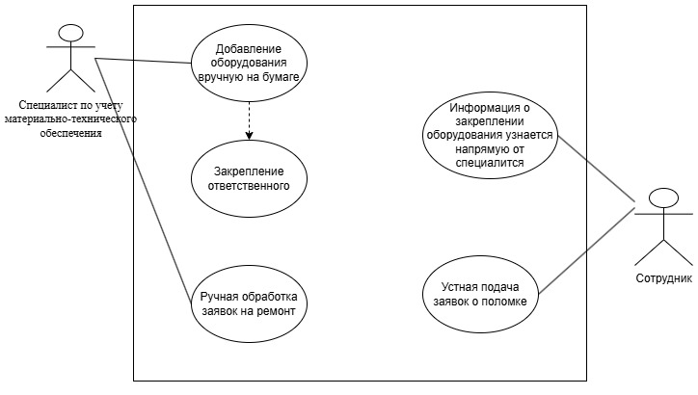
Рисунок 1 – USE–CASE диаграмма

На рисунке 2 представлена контекстная диаграмма в нотации IDEF0. Она была построена для визуализации и анализа текущего процесса. Данная диаграмма отражает верхне–уровневую модель функционирования системы учета до внедрения автоматизации.
В центре диаграммы находится функциональный блок «Учет оборудования». Взаимодействие процесса с внешней средой описывается через четыре типа стрелок:
- Входные данные. Потоки объектов и информации, которые поступают в систему для обработки:
    - Новое оборудование: Поступающие активы, которые необходимо зафиксировать и взять на баланс.
    - Устные заявки на ремонт: Первичные сообщения от сотрудников о поломках, не имеющие строгого цифрового следа.
- Управление. Правила и ограничения, которыми руководствуется процесс:
    - Устные указания: ввиду отсутствия жестких цифровых регламентов и электронного документооборота, управление процессами и приоритетами опирается на устные распоряжения руководства или текущие договоренности.
- Выходные результаты. Результаты выполнения процесса:
    - Бумажные акты: Оформленные на физических носителях документы (акты приема–передачи, закрепления ответственности).
    - Ручные отчеты: Сводные данные, которые специалисту приходится собирать вручную для предоставления руководству.
- Механизмы. Ресурсы, с помощью которых реализуется процесс:
    - Бумажные журналы: Основное средство хранения и фиксации информации (вместо базы данных).
    - Специалист по учету МТО: Человек, который вручную выполняет все операции, являясь главным связующим звеном и «держателем» всей информации.

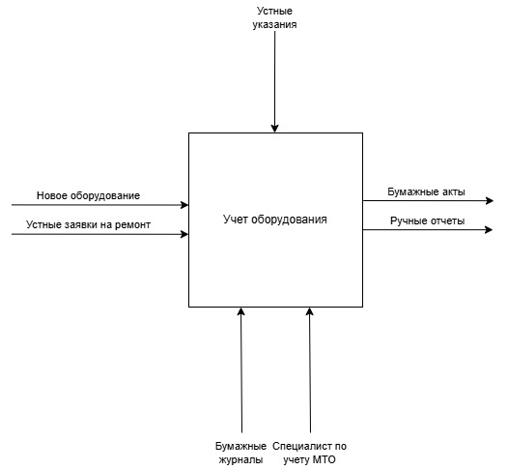
Рисунок 2 – Диаграмма IDEF0 уровень 0

Для детального анализа предметной области была проведена декомпозиция основного процесса на четыре функциональных блока, отражающих жизненный цикл оборудования в организации на рисунке 3:
- Регистрация и учет активов:
  - Вход: Поступление нового оборудования.
  - Суть: Первичный занос данных в бумажные журналы. На этом этапе формируется запись о наличии единицы техники в фонде организации.
- Распределение и назначение ответственности:
  - Процесс передачи оборудования конкретному лицу. Результатом является внутренняя связь между активом и сотрудником, которая в текущей модели фиксируется вручную.
- Эксплуатация, ремонт и контроль состояния:
  - Самый динамичный этап. Здесь учитываются поломки и сервисное обслуживание.
  - Механизмы: помимо специалиста по МТО, в процесс активно вовлечен Сотрудник, который эксплуатирует технику и инициирует запросы на ремонт.
- Мониторинг, отчетность и списание:
  - Финальный этап, на котором подводятся итоги инвентаризации или происходит вывод оборудования из эксплуатации.
  - Выход: Формирование бумажных отчетов, которые передаются руководству или в бухгалтерию.
Управляющие и исполнительные связи:
- Управление: Все подпроцессы регулируются «Сложившимся порядком учета». Это подчеркивает отсутствие жестких автоматизированных регламентов и высокую зависимость от традиций документооборота внутри конкретной компании.
- Механизмы: Главным исполнителем на всех этапах остается Специалист по учету МТО. Это указывает на высокую нагрузку на одного сотрудника и риск возникновения ошибок из–за «человеческого фактора».

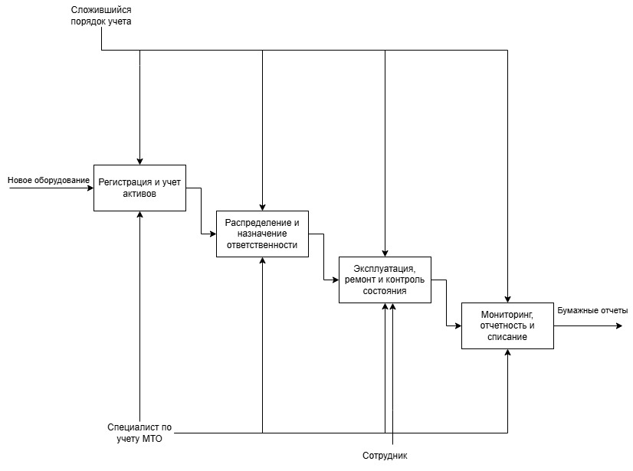
Рисунок 3 – Диаграмма IDEF0 уровень 1

1.1.2 Описание используемого ПО в организации
В своей операционной деятельности компания «НИИ ЦПС» полагается на набор стандартного программного обеспечения для решения основных административных и исследовательских задач. Ключевым инструментом финансового и формального учёта оборудования является система «1С:Бухгалтерия», которая обеспечивает ведение инвентарного списка основных средств в соответствии с требованиями законодательства. Для подготовки документов, служебных записок и отчётов активно используются офисные приложения Microsoft Word и Excel. При этом Microsoft Excel часто выполняет роль неформальной системы учёта на уровне отдельных подразделений, где ведутся локальные списки оборудования и заявок на ремонт, что приводит к рассредоточению и несогласованности данных.
Научные и инженерные подразделения используют специализированное программное обеспечение, такое как системы автоматизированного проектирования и уникальное ПО для управления лабораторным оборудованием. Вспомогательные функции документооборота могут осуществляться через системы электронного согласования. Однако для централизованного, сквозного управления жизненным циклом оборудования (от приёмки до списания) с учётом оперативных перемещений, ремонтов и разграничения прав доступа в организации отсутствует единое, специализированное информационное решение.

1.1.3 Анализ существующих решений на рынке
Для решения задач автоматизации учета материально–технических активов и оборудования на современном российском рынке представлен широкий спектр готового программного обеспечения. В рамках исследования был проведен краткий анализ наиболее распространенных систем, которые потенциально могли бы использоваться в АО «НИИ ЦПС»:
- «1С:Предприятие. Учет и управление для НИИ» / «1С:ERP» [19]. Это мощные отечественные платформы, покрывающие все сферы деятельности предприятия, изображение работы приложения представлены на рисунке 4.
- Плюсы: Полное соответствие российскому законодательству, бесшовная интеграция с бухгалтерскими модулями, высокая надежность.
- Минусы: Избыточность функционала для узкой задачи оперативного учета, высокая стоимость лицензий и внедрения, а также необходимость привлечения дорогостоящих специалистов для кастомизации системы под внутренние регламенты института.

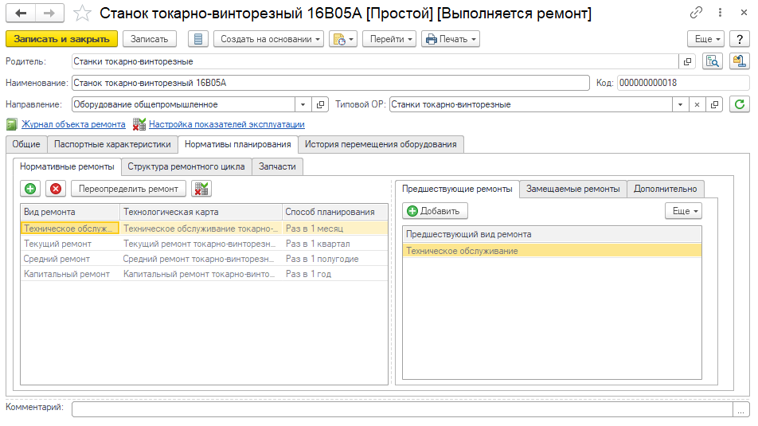
Рисунок 4 – 1С:Предприятие

- Hardware Inspector [20]. Специализированное российское решение, ориентированное на учет компьютерной техники, сетевого оборудования и комплектующих в организациях, изображение работы приложения представлены на рисунке 5.
- Плюсы: Глубокая детализация учета (вплоть до отдельных плат и замен деталей), ведение истории ремонтов и перемещений, развитая система отчетов.
- Минусы: Интерфейс ориентирован преимущественно на системных администраторов и ИТ–специалистов. Система слабо адаптирована для учета специфического лабораторного или тренажерного оборудования и не всегда удобна для рядовых сотрудников в качестве средства подачи заявок.
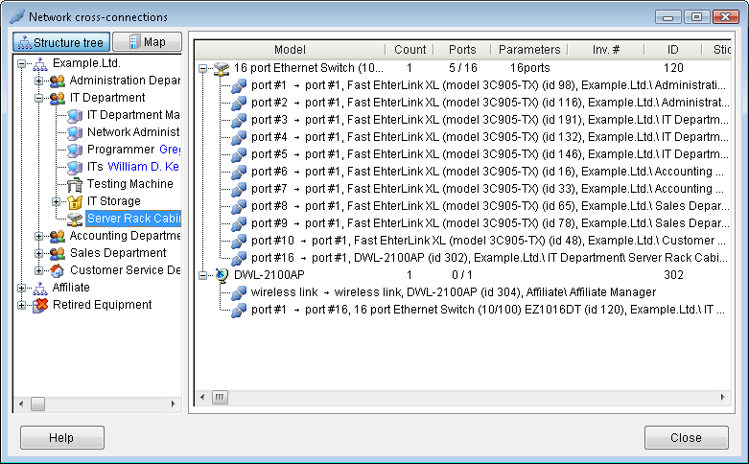
Рисунок 5 – Hardware Inspector

- Облачные HelpDesk и Service Desk системы [21]. Системы, направленные на автоматизацию сервисных заявок и параллельный учет обслуживаемых активов, изображение работы приложения представлены на рисунке 6.
- Плюсы: Современный и удобный веб–интерфейс, простота подачи заявок на ремонт со стороны обычных пользователей, гибкие инструменты аналитики.
- Минусы: Большинство таких систем являются облачными (SaaS), что категорически не подходит для предприятий оборонно–промышленного комплекса и закрытых НИИ ввиду жестких требований к информационной безопасности и защите данных.
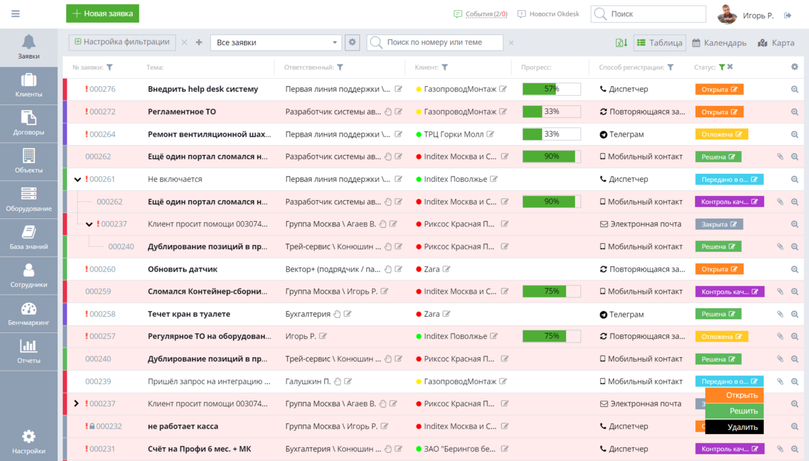
Рисунок 6 – HelpDesk и Service Desk системы.

Информационная модель

1.2.1 Моделирование информационных процессов
Для более детального понимания всей системе была создана новая Use–case диаграмма на рисунке 7. В отличие от ручного учета, новая модель предполагает разделение прав доступа и перевод всех коммуникаций в цифровую среду. В системе выделены три роли:
  - Сотрудник (Конечный пользователь). Теперь обладает инструментами самообслуживания, что снимает лишнюю нагрузку со специалистов МТО:
- Просмотр закрепленного оборудования: получение актуальных данных о числящейся за ним технике в режиме реального времени.
- Создание заявки на ремонт: инициирование процесса обслуживания напрямую через систему (связано с просмотром оборудования, так как заявка создается на конкретный объект).
2. Менеджер (Специалист по учету). Его функции трансформируются из «переписывания журналов» в управление данными:
- Регистрация и редактирование данных оборудования: ведение единого цифрового реестра активов.
- Назначение ответственного: быстрая привязка оборудования к сотрудникам (логически вытекает из регистрации нового актива).
- Обработка заявок на ремонт: централизованный контроль всех поступивших жалоб и мониторинг процесса их выполнения.
- Формирование отчетов: автоматическая генерация сводных документов и аналитики в один клик.
- Администратор (Техническая поддержка системы). Новая роль, необходимая для обеспечения безопасности и работоспособности ПО:
- Управление пользователями и правами: регистрация новых сотрудников в системе и разграничение их уровней доступа.
- Контроль ключевых функций: администратор также имеет доступ к формированию отчетов и просмотру данных для аудита системы.

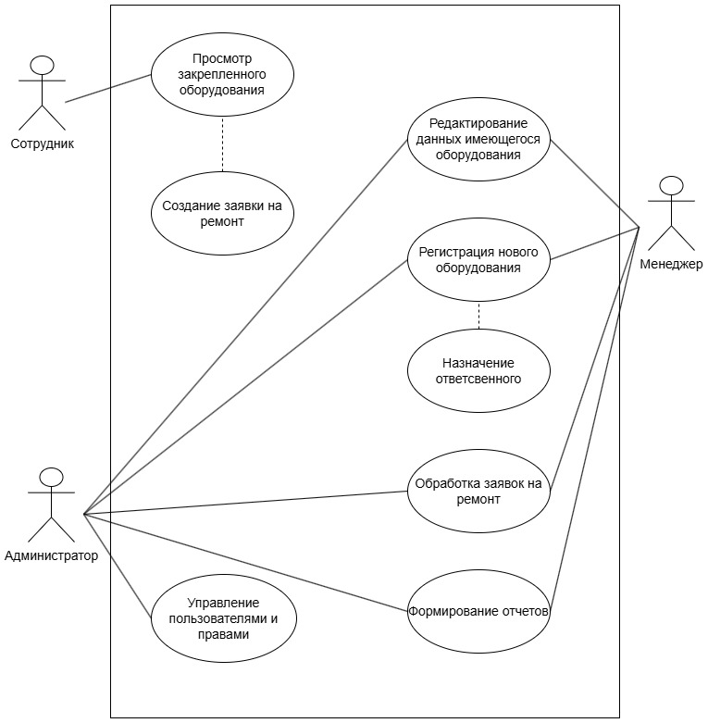
Рисунок 7 – Диаграмма Use case
Основной функциональный блок отражает работу новой информационной системы, которая выступает единым ядром для всех операций с активами, это можно увидеть на рисунке 8.
  - Входные данные. В систему поступают данные в структурированном виде:
- Новое оборудование: Сведения о закупленных активах для их постановки на цифровой учет.
- Цифровые заявки на ремонт: вместо устных обращений используются электронные формы, что исключает потерю информации и позволяет отслеживать статус заявки.
  - Управление. Вместо «устных указаний» процесс теперь жестко регламентирован:
- Учетная политика: задает правила ведения учета материальных ценностей в соответствии с законодательством и стандартами компании.
- Регламенты: Описывают внутренние порядки эксплуатации и обслуживания техники, встроенные в логику работы ПО.
  - Выходные результаты. Результатом работы системы являются готовые документы и аналитика:
- Генерация Excel отчетов: Автоматическое формирование сводных таблиц, журналов и аналитики (вместо ручного сбора данных).
- Акты выполненных работ: Формирование юридически значимых документов по итогам обслуживания или перемещения оборудования.
  - Механизмы. Ресурсы, взаимодействующие с системой:
- Роли пользователей, определенные в Use Case диаграмме. Каждый из них взаимодействует с системой через персональный интерфейс в рамках своих полномочий.

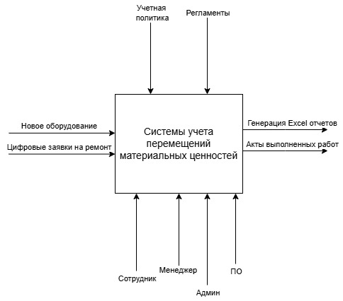
Рисунок 8 – Диаграмма IDEF0 уровень 0

Для углублённого анализа процесса выполнена детализация модели IDEF0 до первого уровня на рисунке 9. Выделены пять функциональных блоков, раскрывающих жизненный цикл актива с указанием входов, выходов, управлений и механизмов для каждого этапа.
- Закупка оборудования
- Входы: заявки, договоры, накладные поставщика.
- Выходы: документы для регистрации, подтверждение поступления.
- Управление: регламент закупок, бюджетный контроль.
- Механизмы: менеджер по закупкам.
- Регистрация и ввод в эксплуатацию
- Входы: первичные документы, техническая документация.
- Выходы: инвентарная карточка, учётный номер, статус «в эксплуатации».
- Управление: учётная политика, правила присвоения номеров.
- Механизмы: администратор, модуль учёта в ИТ–системе.
- Оперативное управление и перемещение
- Входы: служебные записки о перемещении, приказы.
- Выходы: актуальное местоположение, история перемещений.
- Управление: регламент перемещения активов.
- Механизмы: менеджер, администратор учётной системы.
- Обслуживание и ремонты
- Входы: заявки на ремонт, график ППР.
- Выходы: акты выполненных работ, обновлённый технический статус.
- Управление: регламент ТО, нормативы.
- Механизмы: инженерно–технический персонал, журнал ремонтов.
- Аналитика и отчетность
- Входы: данные из всех блоков, результаты инвентаризации.
- Выходы: сводные отчёты, аналитика для руководства.
- Управление: требования к отчётности.
- Механизмы: администратор (аналитик), BI–инструменты.
Все блоки связаны сквозным потоком данных: выход предыдущего является входом для последующего. Управление осуществляется едиными регламентами и нормативными актами. Механизмы распределены между администратором (учёт, аналитика) и менеджером (закупки, перемещения, ремонты).
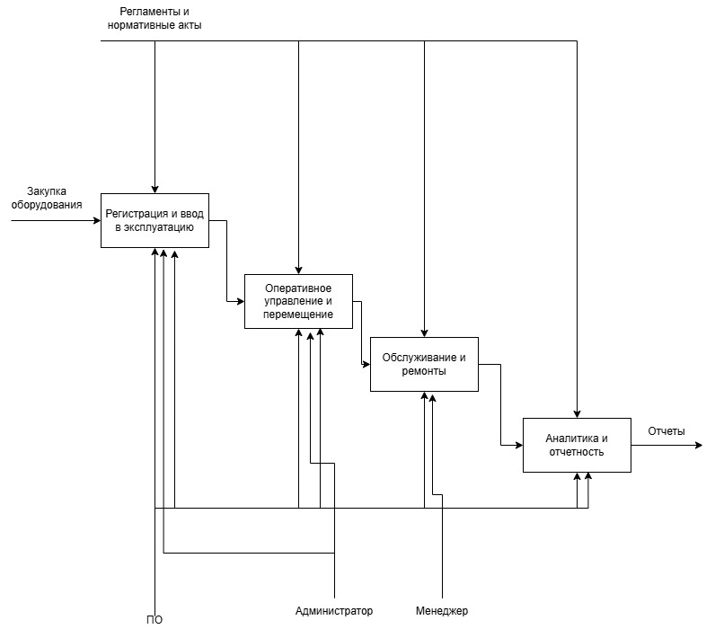
Рисунок 9 – Диаграмма IDEF0 уровень 1

В рамках проектирования информационной системы была разработана диаграмма потоков данных нулевого уровня на рисунке 10, которая наглядно демонстрирует архитектуру информационных процессов и движение данных между внешними сущностями, функциональными блоками и хранилищем информации.
На схеме выделены следующие ключевые элементы взаимодействия:
- Внешние сущности (роли пользователей):
- Сотрудник – инициирует процесс обслуживания, передавая первичные данные о неполадках.
- Менеджер – выступает основным оператором системы, управляющим жизненным циклом активов и получающим аналитическую информацию.
- Процессы (обработчики данных):
- Обработка ремонтов – принимает входящий поток «Заявки на ремонт» от сотрудника. Процесс аккумулирует сведения о неисправностях и транслирует поток данных «Фиксация ремонтов» непосредственно в базу данных.
- Управление оборудованием – обрабатывает «Данные оборудования», поступающие от менеджера. На основе этих данных формируется информационный поток «Запись/обновление», который вносит изменения в карточки активов в базе данных.
- Формирование отчетов – отвечает за генерацию сводных документов. Данный блок запрашивает «Данные для отчетов» из базы данных, после чего автоматически направляет готовые «Отчеты» обратно менеджеру для принятия управленческих решений.
- Накопитель данных (Хранилище):
- База данных – выступает центральным ядром системы. Она является приемником структурированных данных от процессов фиксации ремонтов и управления активами, а также служит основным источником достоверных данных для генератора отчетов.

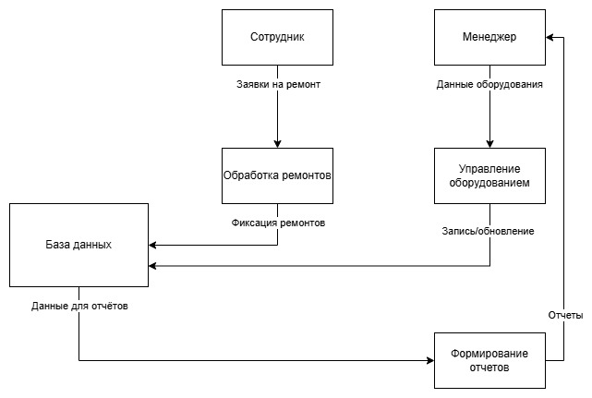
Рисунок 10 – DFD Диаграмма уровень 0
Проведённое исследование предметной области (раздел 1.1.1) формирует фундамент для проектирования сущностно–связной схемы –ER–диаграммы. Эти элементы визуализируют архитектуру информации, раскрывая логику взаимодействия компонентов системы и особенности их взаимозависимостей. Такой методологический базис повышает точность и системность при разработке ИС.
Ключевые элементы данных, идентифицированные в ходе изучения рабочих процессов организации, зафиксированы на рисунке 11 ER–диаграмме.
На данной диаграмме представлена структура основных сущностей и их взаимосвязей в системе автоматизированного учета оборудования. В модели базы данных выделены ключевые сущности: Сотрудник, Оборудование и Ремонт. Каждая из этих сущностей описывает конкретные аспекты жизненного цикла актива: от закрепления за материально ответственным лицом до фиксации всех операций по его обслуживанию.
Такая структура обеспечивает целостность данных и исключает их дублирование. Связи между таблицами, организованные через первичные (РК) и внешние ключи (FK), позволяют отслеживать полную историю каждого оборудования, все проведенные ремонты и ответственных сотрудников в любой момент времени. Диаграмма наглядно демонстрирует, как центральная сущность «Оборудование» связана с данными о пользователях и событиями технического обслуживания, что формирует основу для прозрачного учета.

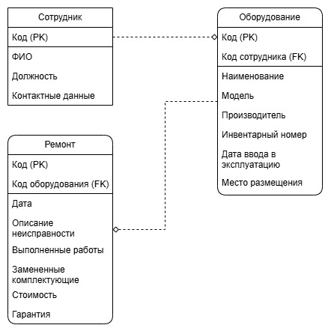
Рисунок 11 – ER–диаграмма
На основе разработанной концептуальной схемы была спроектирована даталогическая модель реляционной базы данных на рисунке 12. Модель включает в себя 10 таблиц, обеспечивающих хранение всей необходимой информации об оборудовании, ремонтах и кадровом составе предприятия.
Все таблицы связаны между собой с помощью первичных и внешних ключей. Построенная схема реализует следующие функциональные блоки:
- Блок авторизации и управления доступом
- Роль – справочник ролей пользователей в системе (Администратор, Менеджер, Сотрудник).
- Авторизация – таблица, хранящая учетные данные (логин и пароль) для входа в систему. Связана с таблицей «Роль» отношением «один–ко–многим» и ссылается на конкретного сотрудника.
- Блок учета сотрудников
- Должность – справочник штатных должностей организации.
- Сотрудник – таблица персональных данных персонала (ФИО, почта, телефон). Связана с таблицей «Должность» внешним ключом «КодДолжности».
- Блок учета оборудования
- Оборудование – ключевая таблица системы, содержащая технические и инвентарные данные каждого материального актива (модель, производитель, инвентарный номер, место размещения и дата ввода в эксплуатацию).
- ОборудованиеСотрудника – промежуточная таблица, реализующая связь типа «многие–ко–многим» между сущностями «Сотрудник» и «Оборудование». Позволяет закреплять за одним сотрудником несколько единиц техники и гибко отслеживать материальную ответственность.
- Блок учета ремонтов и обслуживания
- Гарантия – содержит информацию об условиях и сроках окончания гарантийного обслуживания активов.
- Деталь – справочник комплектующих, используемых при ремонте (тип, модель, название).
- Стоимость – содержит финансовую информацию (цену) проведенных работ или замененных деталей.
- Ремонт – аккумулирует всю информацию о неисправностях. Сюда стекаются внешние ключи из таблиц «Гарантия», «Деталь» и «Стоимость». Также здесь фиксируются дата, текстовое описание поломки и фактически выполненные работы.
- РемонтОборудования – связующая таблица «многие–ко–многим» между таблицами «Оборудование» и «Ремонт». Позволяет сохранять и просматривать сквозную историю всех технических обслуживаний для каждой единицы техники.

Рисунок 12 – Реляционная модель

В рамках проектирования архитектуры информационной системы на основе анализа предметной области была разработана UML-диаграмма, представленная на рисунке 13. Данная диаграмма визуализирует статическую структуру системы, основные классы, их атрибуты, методы и взаимосвязи, что соответствует требованиям объектно-ориентированного подхода к разработке ПО.
В состав UML-диаграммы входят следующие ключевые классы:
- «Сотрудник» — содержит атрибуты: ФИО, электронная почта, телефон, код должности. Класс реализует методы авторизации и получения информации о закреплённом оборудовании.
- «Оборудование» — включает инвентарный номер, модель, производителя, дату ввода в эксплуатацию и место размещения. Обеспечивает методы учёта состояния и привязки к сотруднику.
- «Ремонт» — центральный класс, аккумулирующий дату, описание неисправности, выполненные работы, а также ссылки на гарантию, стоимость и использованные детали.
Кроме того, на диаграмме представлен класс «Авторизация», который ассоциирован с классом «Сотрудник» отношением «один к одному» и хранит логин, пароль и роль пользователя. Это обеспечивает разграничение прав доступа в соответствии с ролевой моделью системы.
Таким образом, разработанная UML-диаграмма позволяет наглядно представить архитектуру будущего программного решения, зафиксировать основные сущности предметной области и задать логику взаимодействия между ними на этапе объектно-ориентированного проектирования.

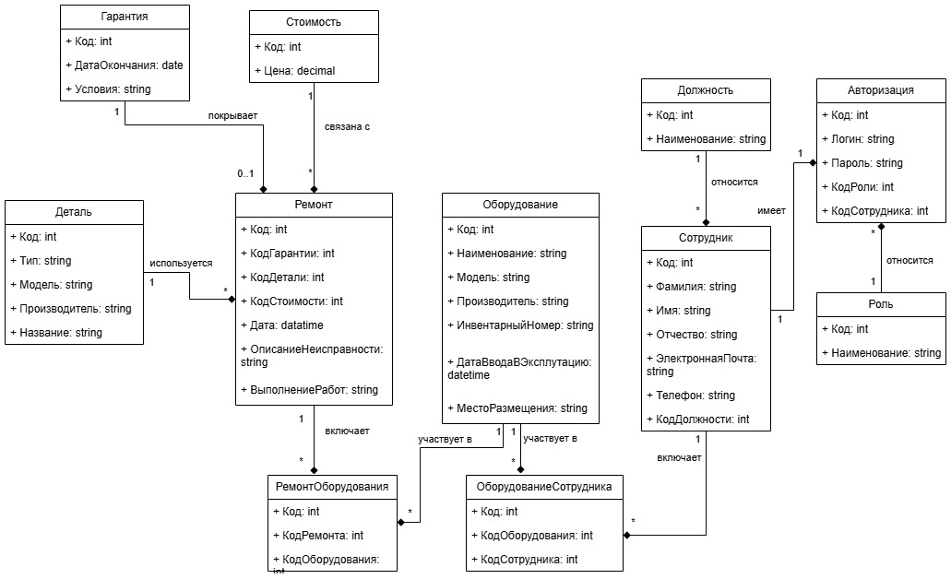
Рисунок 13 – Диаграмма классов

1.2.2 Моделирование логики приложения
С целью проектирования логики взаимодействия пользователя с системой разработана User Flow диаграмма на рисунке 14.
Алгоритм разделен на несколько логических этапов: авторизацию, идентификацию роли и выполнение целевых действий.
1. Блок авторизации и проверки доступа
Процесс начинается с этапа авторизации. Пользователь вводит пароль, после чего система осуществляет проверку данных:
- Если пароль неверен, цикл возвращает пользователя к началу авторизации.
- После успешной проверки подлинности пароля система инициирует процесс разграничения прав доступа, определяя, к каким ресурсам пользователь имеет доступ.
Система автоматически определяет тип учетной записи и направляет пользователя в соответствующий интерфейс:
- Администратор: обладает полным набором прав. Меню включает управление активами (добавление/редактирование оборудования), работу с заявками на ремонт и, что критично для этой роли, администрирование пользователей (добавление и редактирование данных сотрудников).
- Менеджер: ориентирован на операционную деятельность. Его меню идентично административному в части работы с оборудованием и заявками, но исключает возможность управления учетными записями других сотрудников.
- Сотрудник: роль с минимально необходимым доступом. Пользователю доступны функции просмотра закрепленной за ним техники и отправки сообщений о неисправностях (создание цифровой заявки).
3. Цикличность работы и завершение
Для каждой роли предусмотрена работа в режиме меню: после выполнения любой операции (например, редактирования оборудования) алгоритм возвращает пользователя в основное меню его роли.
Процесс завершается при выборе команды «Выход», которая закрывает текущую сессию и возвращает систему в состояние покоя.

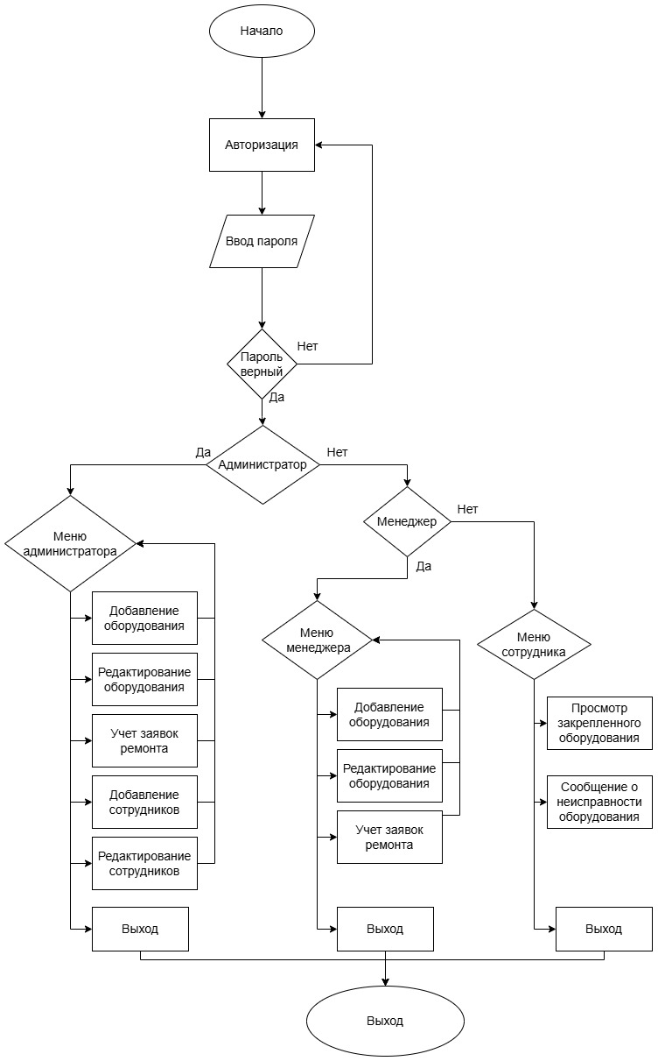
Рисунок 14 – USER FLOW диаграмма

В первой главе была проведена детальная аналитическая работа по исследованию предметной области, связанной с управлением материально–техническими активами в компании «НИИ ЦПС». Проведен всесторонний анализ существующих бизнес–процессов учёта оборудования, выявлены ключевые операции и роли участников (Администратор, Менеджер, Сотрудник), что позволило чётко сформулировать функциональные и нефункциональные требования к разрабатываемой информационной системе.
Создание Use–Case диаграммы способствовало наглядной визуализации сценариев взаимодействия пользователей с системой, определив границы её функционала для каждой роли. Построение контекстной IDEF0–диаграммы (уровень А0) и её декомпозиция (уровень А1–А3) позволили систематизировать и детально описать основной бизнес–процесс «Учёт оборудования», выделив его подпроцессы, входы, выходы, механизмы и управляющие воздействия.
Разработка ER–диаграммы обеспечила формализацию ключевых сущностей предметной области («Сотрудник», «Оборудование», «Ремонт») и их взаимосвязей, заложив точную и непротиворечивую концептуальную модель будущей базы данных.
Таким образом, проведённый анализ и моделирование сформировали целостное, структурированное представление о логике работы и необходимых возможностях системы. Полученные результаты подтвердили актуальность и необходимость создания специализированного программного решения для автоматизации учёта оборудования, что позволит повысить операционную эффективность, обеспечить сохранность активов и создать надёжную основу для дальнейшего проектирования, разработки и внедрения информационной системы.

РЕАЛИЗАЦИЯ ИНФОРМАЦИОННОЙ СИСТЕМЫ

Выбор программных средств для реализации ИС

2.1.1 Выбор языка программирования
Для разработки информационной системы учета и планирования задач я выбрал следующие технологии: среду разработки Android Studio на языке Java, а также SQLite для управления базой данных.
Android Studio является одной из наиболее популярных сред разработки, предоставляющей разработчикам все необходимые инструменты для создания мобильных приложений с графическим интерфейсом. Использование XML позволяет разрабатывать интерфейсы с помощью разметки, что упрощает работу с элементами управления и их стилизацию через темы и стили. Java как язык программирования отличается высокой производительностью и удобочитаемостью, предлагая богатый набор библиотек и фреймворков, что значительно ускоряет процесс разработки под платформу Android.
При проектировании пользовательского интерфейса я планирую сосредоточиться на создании современных и интуитивно понятных решений, соответствующих актуальным требованиям дизайна. Это будет включать использование анимации и интерактивных элементов, что повысит удобство взаимодействия пользователей с приложением.
В качестве решения для хранения и обработки данных я выбрал SQLite. Эта платформа зарекомендовала себя как легковесное, встраиваемое и не требующее отдельного сервера решение для работы с реляционными базами данных. Она обеспечивает высокую производительность при локальном использовании, надежность и простоту интеграции, что особенно важно для приложений с ограниченными ресурсами или десктопных / мобильных решений без постоянного подключения к серверу. SQLite позволяет формировать сложные запросы на стандартном SQL и поддерживает транзакции, что гарантирует целостность данных даже при сбоях питания или аварийном завершении программы.
Таким образом, выбранные инструменты и технологии создают прочную основу для эффективной разработки, масштабируемости и надежности информационной системы, соответствующей всем требованиям проекта.

2.1.2 Выбор среды разработки
Android Studio (с использованием языка Java)
Обзор: Официальная интегрированная среда разработки для платформы Android, созданная на основе IntelliJ IDEA и предлагающая полный набор инструментов для проектирования, разработки, отладки и профилирования мобильных приложений. Платформа интегрирует средства написания кода на Java, визуального конструирования интерфейсов и тестирования на эмуляторах и реальных устройствах.
Плюсы:
- Официальная поддержка Google – актуальные инструменты, своевременные обновления и исчерпывающая документация
- Визуальный редактор макетов (Layout Editor) – Drag–and–drop конструирование интерфейсов с мгновенным просмотром на различных экранах
- Встроенные инструменты профилирования – мониторинг CPU, памяти, сети и энергопотребления в реальном времени
- Интегрированный эмулятор – поддержка широкого спектра устройств, версий Android и конфигураций аппаратного обеспечения
- Мощная система сборки Gradle – гибкая настройка зависимостей, подписывание APK/AAB и автоматизация сборки
- Шаблоны архитектурных компонентов (ViewModel, LiveData, Room) согласно рекомендациям Google
- Бесплатность и кроссплатформенность – работает на Windows, macOS и Linux
Минусы:
- Высокие системные требования – требуется не менее 8 ГБ ОЗУ и SSD–накопитель для комфортной работы
- Длительная первичная сборка и синхронизация Gradle – особенно на слабом оборудовании
- Сложность освоения для новичков – из–за обилия инструментов и специфических концепций Android (Activity lifecycle, фрагменты, манифест)
- Заметное потребление дискового пространства – эмуляторы, кэш Gradle и SDK могут занимать десятки гигабайт
Обоснование выбора:
В качестве базовой платформы Android Studio была выбрана благодаря её статусу официальной IDE для разработки под Android, что гарантирует соответствие современным стандартам и рекомендациям Google. Интеграция с эмулятором, профилировщиком и системой сборки Gradle обеспечивает промышленный уровень разработки мобильных приложений. Хотя Android Studio предъявляет повышенные требования к аппаратному обеспечению, её производительность, наличие готовых шаблонов и инструментов отладки компенсируют первоначальные сложности обучения и позволяют создавать качественные, отказоустойчивые приложения для экосистемы Android на языке Java.

2.1.3 Выбор средств для работы с базой данных
SQLite
Обзор: Легковесная встраиваемая реляционная система управления базами данных, не требующая отдельного серверного процесса и работающая непосредственно с файлом базы данных. Платформа предназначена для локального хранения, обработки и управления структурированной информацией внутри самого приложения.
Плюсы:
- Нулевая конфигурация – отсутствие необходимости устанавливать и настраивать отдельный сервер БД
- Минимальное потребление ресурсов – эффективная работа на устройствах с ограниченным объёмом оперативной памяти и процессорной мощностью
- Полная ACID–совместимость – гарантия целостности данных даже при аварийных завершениях или сбоях питания
- Простота интеграции – встроенная поддержка в Android SDK через классы SQLiteOpenHelper и SQLiteDatabase
- Кроссплатформенность – единый формат файла базы данных для Windows, Linux, macOS, Android и iOS
- Отсутствие ограничений на размер в стандартной конфигурации (до 281 ТБ теоретически)
Минусы:
  - Отсутствие полноценного механизма пользователей и ролей – управление доступом возлагается на приложение
  - Ограниченная поддержка параллельной записи – блокировки на уровне всей базы данных при множественных операциях записи
  - Не подходит для высоконагруженных серверных сценариев с тысячами одновременных клиентов
  - Отсутствие встроенных средств репликации и резервного копирования на уровне СУБД
Выбор SQLite в качестве СУБД для мобильного приложения обусловлен его лёгкостью, автономностью и бесшовной интеграцией с платформой Android. Отсутствие необходимости в постоянном интернет–соединении и минимальное энергопотребление критически важны для мобильных устройств. SQLite обеспечивает целостность данных и поддержку сложных SQL–запросов в локальной среде, что делает его оптимальным решением для клиентских приложений с умеренной нагрузкой на запись.

2.2 Реализация БД
На основе реляционной модели была разработана структура базы данных, отображающая ключевые сущности и их взаимосвязи. Данная база данных организована для анализа, хранения и управления данными о проекте.
Таблица “Оборудование” предназначена для хранения информации об оборудовании.

Таблица 1 – “Оборудование”
Наименования полей таблицы | Ключ | Тип данных (максимальный размер поля) | Описание поля
Код | Первичный ключ | Целочисленный | Уникальный идентификатор Оборудования
ИнвентарныйНомер |  | Целочисленный | Номер оборудования
Наименование |  | Текстовый (60) | Название оборудования
Модель |  | Текстовый (60) | Модель оборудования
Производитель |  | Текстовый (60) | Производитель оборудования
ДатаВводаВЭксплуатацию |  | Временной | Дата начала работы оборудования
МестоРазмещения |  | Текстовый (60) | Место, куда установили оборудование

CREATE TABLE "Оборудование" (
"Код" INTEGER PRIMARY KEY AUTOINCREMENT,
"Наименование" TEXT NOT NULL,
"Модель" TEXT NOT NULL,
"Производитель" TEXT NOT NULL,
"ИнвентарныйНомер" INTEGER NOT NULL,
"ДатаВводаВЭксплуатацию" TEXT NOT NULL,
"МестоРазмещения" INTEGER NOT NULL);
Таблица “Сотрудник” содержит данные всех сотрудников.

Таблица 2 – “Сотрудник”
Наименования полей таблицы | Ключ | Тип данных (максимальный размер поля) | Описание поля
Код | Первичный ключ | Целочисленный | Уникальный идентификатор Сотрудника
КодДолжности | Ключ связи (Должность) | Целочисленный | Идентификатор должности
Фамилия |  | Текстовый (60) | Фамилия Сотрудника
Имя |  | Текстовый (60) | Имя Сотрудника
Отчество |  | Текстовый (60) | Отчество Сотрудника
Электронная почта |  | Текстовый (60) | Электронная почта  Сотрудника
Телефон |  | Текстовый (60) | Телефон Сотрудника

CREATE TABLE "Сотрудник" (
"Код" INTEGER NOT NULL,
"Фамилия" TEXT NOT NULL,
"Имя" TEXT NOT NULL,
"Отчество" TEXT NOT NULL,
"ЭлектроннаяПочта" TEXT NOT NULL,
"Телефон" TEXT NOT NULL,
"КодДолжности" INTEGER NOT NULL,
PRIMARY KEY("Код"),
FOREIGN KEY("КодДолжности") REFERENCES "Должность"("Код")
);
Таблица “Должность” хранит информацию о существующих должностях.

Таблица 3 – “Должность”
Наименования полей таблицы | Ключ | Тип данных (максимальный размер поля) | Описание поля
Код | Первичный  ключ | Целочисленный | Уникальный идентификатор Должности
Наименование |  | Текстовый (60) | Наименование  должности

CREATE TABLE "Должность" (
"Код" INTEGER NOT NULL,
"Наименование" TEXT NULL,
PRIMARY KEY("Код")
);
Таблица “Авторизация” содержит информацию о специалистах, задействованных в проектах.

Таблица 4 – “Авторизация”
Наименования полей таблицы | Ключ | Тип данных (максимальный размер поля) | Описание поля
Код | Первичный  ключ | Целочисленный | Уникальный идентификатор Авторизации
Логин |  | Текстовый (60) | Логин сотрудника
Пароль |  | Текстовый (60) | Пароль сотрудника
КодРоли | Ключ связи (Роль) | Целочисленный | Код роли сотрудника
КодСотрудника | Ключ связи (Сотрудник) | Целочисленный | Код сотрудника
CREATE TABLE "Авторизация" (
"Код" INTEGER NOT NULL,
"Логин" TEXT NOT NULL,
"Пароль" TEXT NOT NULL,
"КодРоли" INTEGER NOT NULL,
"КодСотрудника" INTEGER NOT NULL,
PRIMARY KEY("Код"),
FOREIGN KEY("КодРоли") REFERENCES "Роль"("Код"),
FOREIGN KEY("КодСотрудника") REFERENCES "Сотрудник"("Код")
);
Таблица “Роль” содержит основную информацию о ролях.

Таблица 5 – “Роль”
Наименования полей таблицы | Ключ | Тип данных (максимальный размер поля) | Описание поля
Код | Первичный  ключ | Целочисленный | Уникальный идентификатор Роли
Наименование |  | Текстовый (60) | Наименование роли

CREATE TABLE "Роль" (
"Код" INTEGER NOT NULL,
"Наименование" TEXT NOT NULL,
PRIMARY KEY("Код")
);
Таблица “Ремонт” содержит основную информацию о ремонтах оборудования.

Таблица 6 – “Ремонт”
Наименования полей таблицы | Ключ | Тип данных (максимальный размер поля) | Описание поля
Код | Первичный  ключ | Целочисленный | Уникальный идентификатор Ремонта
КодГарантии | Ключ связи (Гарантия) | Целочисленный | Идентификатор гарантии
КодДетали | Ключ связи (Детали) | Целочисленный | Идентификатор детали
КодСтоимости | Ключ связи (Стоимости) | Целочисленный | Идентификатор стоимости
Дата |  | Временной | Дата ремонта
ОписаниеНеисправности |  | Текстовый (100) | Описание неисправности оборудования
ВыполненныеРаботы |  | Текстовый (100) | Выполненные Работы над оборудованием

CREATE TABLE "Ремонт" (
"Код" INTEGER NOT NULL,
"КодГарантии" INTEGER NULL,
"КодДетали" INTEGER NOT NULL,
"КодСтоимости" INTEGER NOT NULL,
"Дата" TEXT NOT NULL,
"ОписаниеНеисправности" TEXT NOT NULL,
"ВыполненныеРаботы" TEXT NOT NULL,
PRIMARY KEY("Код"),
FOREIGN KEY("КодГарантии") REFERENCES "Гарантия"("Код"),
FOREIGN KEY("КодДетали") REFERENCES "Деталь"("Код"),
FOREIGN KEY("КодСтоимости") REFERENCES "Стоимость"("Код")
);
Таблица 7 “Гарантия” содержит основную информацию о существующих гарантиях.

Таблица 7 – “Гарантия”
Наименования полей таблицы | Ключ | Тип данных (максимальный размер поля) | Описание поля
Код | Первичный  ключ | Целочисленный | Уникальный идентификатор Гарантии
ДатаОкончания |  | Временной | Дата окончания гарантии
Условие |  | Текстовый (60) | Условия для гарантии

CREATE TABLE "Гарантия" (
"Код" INTEGER NOT NULL,
"ДатаОкончания" TEXT NOT NULL,
"Условия" TEXT NOT NULL,
PRIMARY KEY("Код")
);
Таблица “Стоимость” содержит основную информацию о существующих стоимостях ремонтов, которые уже когда-то были использованы.

Таблица 8 – “Стоимость”
Наименования полей таблицы | Ключ | Тип данных (максимальный размер поля) | Описание поля
Код | Первичный  ключ | Целочисленный | Уникальный идентификатор стоимости
Стоимость |  | Целочисленный | Стоимость ремонта

CREATE TABLE "Стоимость" (
"Код" INTEGER NOT NULL,
"Цена" REAL NOT NULL,
PRIMARY KEY("Код")
);
Таблица “Деталь” содержит основную информацию о детали для ремонта.

Таблица 9 – “Деталь”
Наименования полей таблицы | Ключ | Тип данных (максимальный размер поля) | Описание поля
Код | Первичный  ключ | Целочисленный | Уникальный идентификатор Детали
Тип |  | Текстовый (60) | Тип детали
Модель |  | Текстовый (60) | Модель детали
Производитель |  | Текстовый (60) | Производитель детали
Название |  | Текстовый (60) | Название детали

CREATE TABLE "Деталь" (
"Код" INTEGER NOT NULL,
"Тип" TEXT NOT NULL,
"Модель" TEXT NOT NULL,
"Производитель" TEXT NOT NULL,
"Название" TEXT NOT NULL,
PRIMARY KEY("Код")
);

Реализация интерфейса

Важным этапом разработки информационной системы анализа данных для повышения эффективности учета оборудования является создание интуитивно понятного пользовательского интерфейса. Мы акцентировали внимание на функциональности и дизайне, учитывая потребности специалистов. Проведенное исследование лучших практик проектирования интерфейсов позволило разработать прототипы экранов, обеспечивающие логичное взаимодействие пользователей с системой. Каждый элемент интерфейса был продуман с точки зрения удобства использования, что сделало процесс работы комфортным. В данном разделе мы рассмотрим реализацию интерфейса информационной системы, акцентируя внимание на визуальных аспектах дизайна и функциональных возможностях, которые повышают эффективность анализа данных оборудования.
Форма авторизации нужна для входа в приложение на рисунке 15.
В случае если пароль или логин введены неправильно всплывает подсказка, которая вам говорит об этом на рисунке 16.

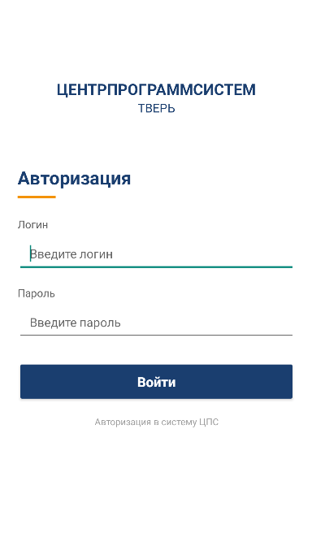
Рисунок 15 – Страница авторизации.


Рисунок 16 – Страница авторизации (обработчик ошибки).

После страницы авторизации под администратором отображается страница меню на рисунке 17. Здесь представлены несколько кнопок. Он может работать с оборудованием, сотрудниками и ремонтом.

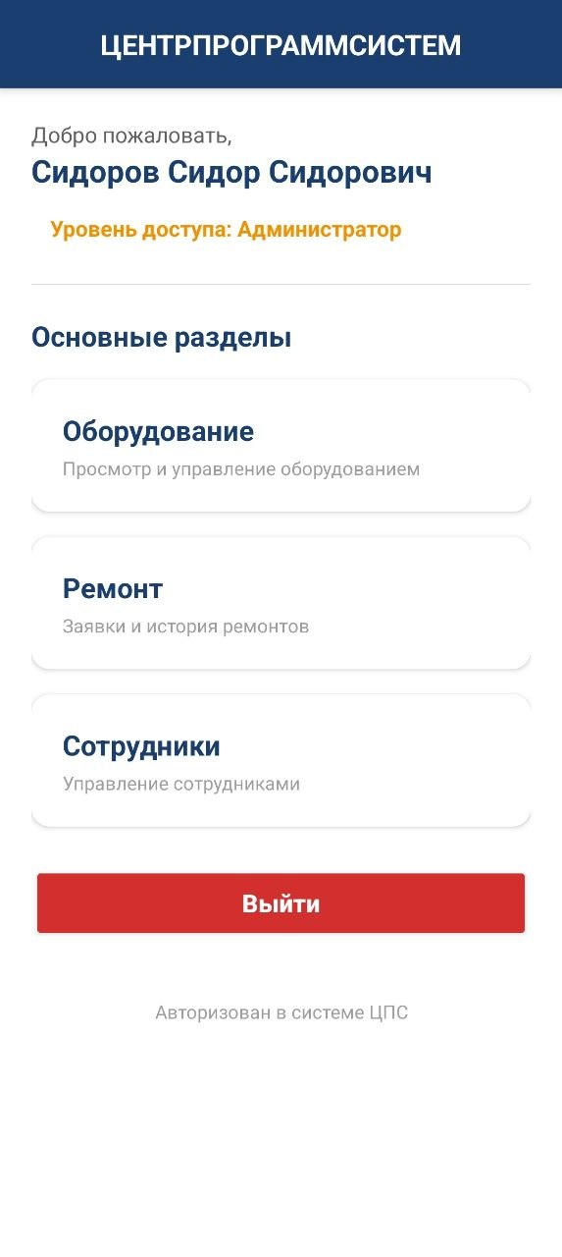
Рисунок 17 – Страница меню администратора.

После страницы авторизации под менеджером отображается страница меню на рисунке 18. Здесь представлены несколько кнопок. Он может работать с оборудованием и ремонтом.

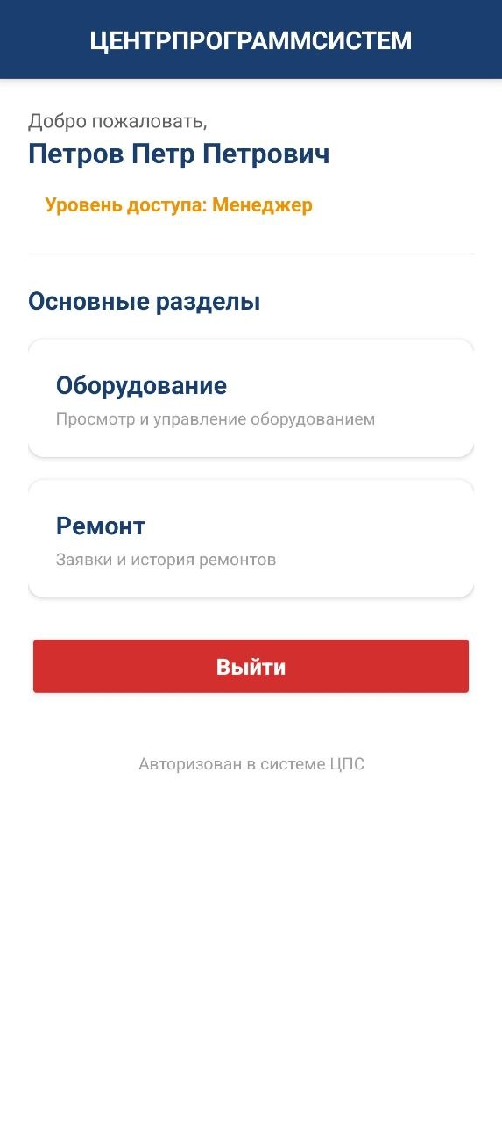
Рисунок 18 – Страница меню менеджера.

После страницы авторизации под пользователем отображается страница меню на рисунке 19. Здесь представлена вся информация об оборудовании, которое к нему привязано.


Рисунок 19 – Страница пользователя.

При нажатии на кнопку ‘Оборудование’ откроется соответствующее окно для работы с оборудованием, добавлением, редактированием и удалением, так же на ней можно использовать фильтры и сортировку, это изображено на рисунке 20.

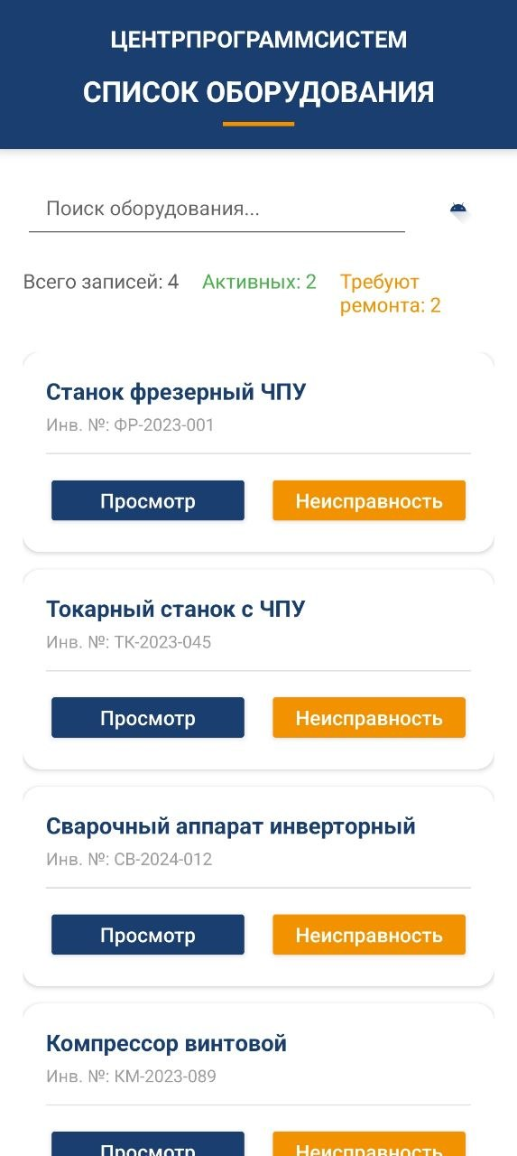
Рисунок 20 – Страница работы с оборудованием

Если нажать на кнопку просмотр то пользователя перенесет на карточку оборудования, где он может её отредактировать, изображено на рисунке 21.

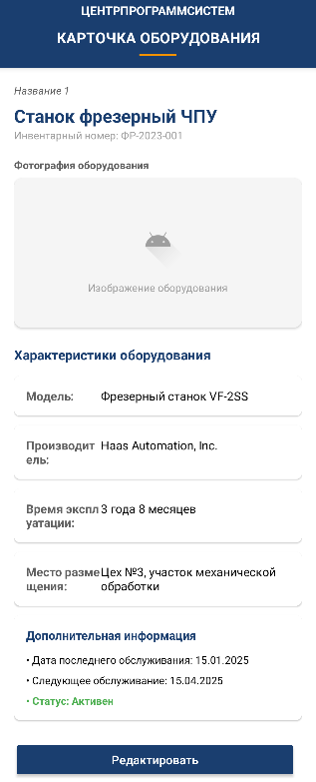
Рисунок 21 – Карточка оборудования

Нажав на кнопку ‘Сотрудники’ пользователя перенесет на окно работы с существующими сотрудниками, либо добавления новых. Так же на ней можно использовать фильтры и сортировку. Функционал показан на рисунке 22.


Рисунок 22 – Страница работы с сотрудниками.

После нажатия кнопки ‘Ремонт’ открывается окно работы с ремонтом оборудования на рисунке 23.
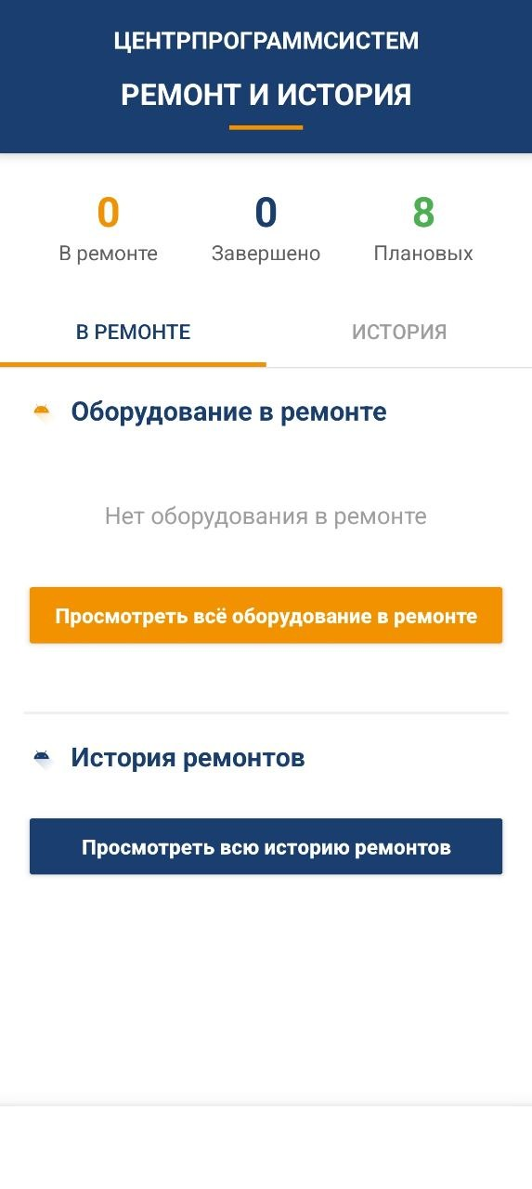
Рисунок 23 – Страница ремонта оборудования.

Вторая глава была посвящена проектированию и разработке ключевых компонентов информационной системы. Особое внимание уделялось интеграции базы данных с программным обеспечением, что позволило реализовать основные функции системы.
Разработка пользовательского интерфейса была выполнена с акцентом на удобство и интуитивность, что обеспечивает простоту работы пользователей с различными ролями и снижает вероятность ошибок при вводе и обработке информации. Архитектура системы была построена таким образом, чтобы обеспечить модульность, масштабируемость и возможность дальнейшего расширения функционала. Таким образом, в главе были успешно решены задачи создания надежной и удобной в эксплуатации информационной системы, отвечающей поставленным целям проекта.

3. ЭКОНОМИЧЕСКАЯ ЧАСТЬ

Разработка программного обеспечения «Автоматизация учета перемещения материальных ценностей в АО НИИ ЦПС» состоит из нескольких этапов.
График выполнения работ представлен в таблице 10.

Таблица 10 – График выполнения работ по разработке программного обеспечения «Автоматизация учета перемещения материальных ценностей в АО НИИ ЦПС»
№  п/п | Наименование работ | Исполнитель | Длительность работы в апреле–мае 2026
 |  |  | в днях | в часах
1 | Постановка задачи | Бармин А.В. | 1 | 6
2 | Разработка технического задания | Бармин А.В. | 4 | 20
3 | Разработка эскизного проекта | Бармин А.В. | 2 | 16
4 | Разработка программного обеспечения  В том числе:  - Разработка БД  - Разработка клиентского приложения | Бармин А.В. | 10 | 60
 |  |  | 3 | 15
 |  |  | 7 | 45
5 | Отладка и тестирование программного обеспечения | Бармин А.В. | 5 | 30
6 | Оценка результатов | Бармин А.В. | 2 | 12
 | ИТОГО | Х | 24 | 144

Таким образом, на разработку программного обеспечения «Автоматизация учета перемещения материальных ценностей в АО НИИ ЦПС» было затрачено в апреле–мае 2026 года 24 дня или 144 человеко–часов (при шестичасовом рабочем дне).
При расчете стоимости (составлении сметы затрат) разработки программного обеспечения «Автоматизация учета перемещения материальных ценностей в АО НИИ ЦПС» учитываются следующие виды расходов:
- Стоимость материалов, и покупных изделий.
- Основная заработная плата.
- Страховые взносы.
- Накладные расходы.
- Стоимость инструментальных средств.
- Затраты на машинное время (затраты на электроэнергию).
Под материальными затратами понимают отчисления на материалы, использующиеся в процессе разработки и внедрении программного обеспечения по действующим ценам.
В процессе работы использовались следующие материалы и принадлежности, представленные в таблице 11.

Таблица 11 Определение затрат на материалы и покупные изделия
№  п/п | Наименование | Единица измерения | Количество | Цена за единицу, Руб. | Стоимость,  Руб.
1 | Robert Martin «Clean Code: A Handbook of Agile Software Craftsmanship» | Шт. | 1 | 1000 | 1000
2 | Интернет | Месяц | 2 | 515 | 1030
3 | VPN | Месяц. | 2 | 150 | 300
4 | Итого |  |  |  | 2 330
5 | Транспортные расходы  (10% от п.6) |  |  |  | 233
6 | Итого |  |  |  | 2563

Транспортные расходы учитываются в объеме 10% от суммы затрат на материалы и покупные изделия, что составляет 233 руб. Таким образом, затраты на материалы и покупные изделия равны
Т_{р}=2330*10/100= 233 руб. | (1)
Общая сумма = 2330+233 руб.

Расчет фонда заработной платы.
Расходы на оплату труда разработчика программного обеспечения определяется путем умножения трудоемкости создания программного обеспечения на среднюю часовую оплату программиста (с учетом коэффициента отчислений на социальные нужды.)
При вычислении затрат учитывается число операторов в отлаженной программе Q.
В программном обеспечении «Автоматизация учета перемещения материальных ценностей в АО НИИ ЦПС» количество операторов составляет Q=837.
Расчет затрат труда на подготовку описания (постановка задачи) производится с учетом уточнения описания и квалификации программиста.
Т_{и}=Q*B/(75…85)*K | (2)
B – коэффициент увеличения затрат труда вследствие недостаточного описания задачи, уточнений и некоторой недоработки, B=1, 2, ..., 5;
K – коэффициент квалификации разработчика, для работающих до двух лет K=0,8.
В связи с тем, что пришлось самому разбираться в среде программирования, коэффициент B принимается равным 3. Таким образом, затраты труда на подготовку описания задачи равны:
Т_{и}=837*3/(80*0,8) = 39,23чел/час.
Затраты труда на разработку алгоритма решения задачи, следующие:
Т_{А} =Q/(60…75)*K | (3)
Т_{А}837/(70*0,8) = 14,94чел/час.
Затраты труда на разработку блок–схемы алгоритма решения задачи вычисляются следующим образом:
Т_{Б}=Q/(60…75)*K | (4)
Т Т_{Б} =837/(65*0,8) = 16,09чел/час.
Затраты труда на составление программы по готовой блок–схеме равны:
Т_{П}=Q/(60..75)*K | (5)
Т_{П} =837/(72*0,8) = 14,53чел/час.
Затраты труда на отладку программного обеспечения на ЭВМ при автономной отладке одной задачи:
Т_{АОТ} =Q/(40..50)*K  Т_{АОТ}=837/(43*0,8) = 24,33чел/час. | (6)
Затраты труда на отладку программы на ЭВМ при комплексной отладке программного обеспечения «Автоматизация учета перемещения материальных ценностей в АО НИИ ЦПС» вычисляется по формуле:
Т_{ОТ}=1,5*Т_{АОТ}, | (7)
Т_{ОТ}=1,5*24,33= 36,49чел/час.
Затраты труда на подготовку документации по программному обеспечению «Автоматизация учета перемещения материальных ценностей в АО НИИ ЦПС» определяются по формуле:
Т_{Д} =Т_{ДР} +Т_{ДО}, | (8)
где
Т_{ДР} – затраты труда на подготовку материалов в рукописи;
Т_{ДО} – затраты на редактирование, печать и оформление документации.
Т_{ДР} =Q/(150…200*K) | (9)
Т_{ДР} =837/(180*0,8) = 5,81чел/час.  Т_{ДО}=0,75* Т_{ДР} | (10)
Т_{ДО} =0,75*5,81= 4,35чел/час.
Таким образом, затраты труда на подготовку документации по задаче равны:
Т_{Д} =5,81+ 4,35= 10,16чел/час. | (11)
Итак, общая трудоемкость программного обеспечения составляет (Таблица 12):
Т= Т_{и}+ Т_{А} + Т_{Б}+ Т_{П} + Т_{ОТ}+ Т_{Д} | (12)
Т= 131,44

Таблица 12 – Трудоемкость программного обеспечения
№  п/п | Наименование | Обозначение | Значение
1 | Расчет затрат труда на подготовку описания задачи | Т_{и} | 39,23
2 | Затраты труда на разработку алгоритма решения задачи | Т_{А} | 14,94
3 | Затраты труда на разработку блок–схемы алгоритма решения задачи | Т_{Б} | 16,09
4 | Затраты труда на составление программы по блок–схеме | Т_{П} | 14,53
5 | Затраты труда на отладку программы при комплексной отладке программного обеспечения | Т_{ОТ} | 36,49
6 | Затраты труда на подготовку документации | Т_{Д} | 10,16
 | ИТОГО |  | 131,44

Расчет фонда заработной платы.
Средняя зарплата программиста в современных рыночных условиях может варьироваться в широком диапазоне. Для расчета возьмем оплату труда, которая составляет Tчас=200 руб./час. Затраты на оплату труда разработчика программы состоят из зарплаты разработчика программы и отчислений на страхование бизнеса, ОПС, ОМС, ВНиМ (30%).
Таким образом, затраты на оплату труда разработчика программы составляют:
Зп=Т*Тчас
Зп=Т*200 = 26288руб. | (13)
Страховые взносы = 26288* 30 / 100 = 7886,4руб.
Затраты на оплату труда программиста состоят из зарплаты программиста и отчислений по видам страхования. Отчисления на соц. страхования включают в себя отчисления по каждому из трех видов страхования:
- Пенсионное (ОПС).
- Медицинское (ОМС).
- На социальные по болезни и материнству (ВНиМ)
Таблица 13 – расчет отчислений на социальные нужды
№  п/п | Отчисления на социальные нужды (страховые взносы) | Тарифы страховых взносов, в % | Суммы страховых взносов  (руб.)
1 | Отчисления в ПФ | 22 | 5783,36
2 | Отчисления в ФОМС | 5,1 | 1340,69
3 | Отчисления в ФСС | 2,9 | 762,35
4 | Всего | 30 | 7886,4

Размеры тарифов страховых взносов устанавливаются Федеральными законами.
Зот=Зп*0,3 | (14)
Зпот=Зп+Зот
Накладные расходы, косвенные затраты – расходы, затраты, сопровождающие, сопутствующие основному производству, но не связанные с ним напрямую, не входящие в стоимость труда и материалов – дополнительные к основным затратам расходы для обеспечения процессов производства и обращения.
Накладные расходы Зн организации составляют 18 процентов (условно) от суммы основной заработной платы
Зн = Зп * 18/100 = 26288*20/100=5257,6руб. | (15)
Затраты на оплату машинного времени.
Затраты на оплату машинного времени (Зомв) зависят от времени работы на ЭВМ (Тэвм), себестоимости машино–часа работы ЭВМ (Смч) и включают в себя амортизацию ЭВМ и оборудования, затраты на электроэнергию.
В процессе разработки программного обеспечения «Автоматизация учета перемещения материальных ценностей в АО НИИ ЦПС» для работы использовался персональный компьютер. Потребление электроэнергии копьютером – 0,1кВт/ч, потребление электроэнергии принтером 0,18 кВт/ч, общее потребление составляет: 0,28 кВт/ч.
Стоимость 1кВт электроэнергии составляет 6 руб.
Стоимость машинного часа работы равна:
Смч=0,28*6 =1,68руб./час.
Фактическое время отладки программного обеспечения
Тэвм=Тп+Тдо+Тот | (16)
Тэвм=14,53+4,35 +36,49=55,37
Сэл=Смч*Тэвм | (17)
Сэл=1,68*55,37=93,02
Затраты на амортизацию.
Затраты на амортизацию (Ам) ЭВМ и оборудования – это затраты на приобретение оборудования и его эксплуатацию, причем в статью расходов включают только амортизацию, начисленную за время работы над проектом.
Ам=(Оф*Нам*Тэвм)/(365*100) | (18)
Ам=(122000*20*55,37)/(365*100)= 135102925/36 500= 3701,45
где Оф – персональная стоимость оборудования, руб.;
Нам – норма амортизации, % (принято 20%);
Тэвм – время использования оборудования, дн.
Таблица 14 – Себестоимость оборудования
№п/п | Наименование оборудования | Количество,Шт. | Первоначальная стоимость,Руб. | Амортизация, руб | Общая стоимость, руб
11 | Персональный компьютер | 1 | 122000 | 3701,45 | 125701,45
22 | МФУ Струйное Canon Pixma G2411 | 1 | 5000 | 151,69 | 5151,69
 | Итого |  | 127000 | 3853,14 | 130853,14

Согласно таблице 13 первоначальная стоимость оборудования составила 128038,96 руб.
Ам1 = (122000*20*55,37)/(365*100) = 135102925/36500 = 3701,45руб.
Ам2 = (5000*20*55,37)/(365*100) = 5537000/36500= 151,69руб.
Затраты на оплату машинного времени составляет:
Зовм=Сэл+Ам | (19)
Зовм=93,02+3853,14=3946,16руб.
Стоимость инструментальных средств.
Стоимость инструментальных средств включает стоимость системного программного обеспечения, использованного при разработке программного обеспечения в размере износа за этот период. Стоимость системного программного обеспечения отображена в таблице 15.
Таблица 15 – Стоимость системного программного обеспечения
№  п/п | Наименование продукта | Первоначальная стоимость,Руб. | Общая стоимость,Руб
2 | Android Studio | Бесплатно | Бесплатно
3 | SQLite | Бесплатно | Бесплатно
4 | Microsoft Windows 10 | 15000 | 15682,64
5 | OpenOffice | Бесплатно | Бесплатно
 | ИТОГО | 15000 | 15682,64
Норма амортизации для системного программного обеспечения – 30%, а время использования 21 день. Амортизационные отчисления. Входящие в стоимость разрабатываемого программного обеспечения рассчитывается по формуле:
Аис=(Оф*Нам*Тэвм)/(365*100)
где Оф – первоначальная стоимость инструментальных средств, руб.;
Нам – норма амортизации, % (принято 30%);
Тэвм – время использования оборудования, дней.
Аис = (15000*30*55,37)/(365*100) = 24916500/36500 = 682,64руб.
По данным проведенных расчетов составляется итоговая смета затрат на программное обеспечение Таблица 16.

Таблица 16 – Итоговая смета затрат
№  п/п | Элемент затрат | Сметная стоимость,руб.
1 | Стоимость материалов, и покупных изделий | 2563
2 | Основная заработная плата | 26288
3 | Накладные расходы | 5257,6
4 | Стоимость оборудования(опционально) | 130853,14
5 | Стоимость инструментальных средств | 15682,64
6 | Затраты на машинное время (затраты на электроэнергию) | 3946,16
7 | Страховые взносы | 7886,4
 | Итог (с новым оборудованием) | 192476,94
 | Итог (без оборудования) | 61623,8

Итоговая цена программного обеспечения «Автоматизация учета перемещения материальных ценностей в АО НИИ ЦПС» составляет 192 476,94 рублей.
Итоговая цена программного обеспечения «Автоматизация учета перемещения материальных ценностей в АО НИИ ЦПС» (без оборудования) составляет 61 623,8 рублей.
В данной главе была проведена экономическая оценка проекта, включающая расчет затрат на разработку, оборудование, программное обеспечение и эксплуатацию системы. Результаты расчётов подтвердили экономическую целесообразность внедрения информационной системы и ее положительное влияние на повышение эффективности бизнес–процессов. Кроме того, подготовленная техническая и пользовательская документация обеспечивает полноту информации для эксплуатации и дальнейшего сопровождения системы, что способствует ее успешному использованию и развитию в организации.

ЗАКЛЮЧЕНИЕ

В процессе выполнения дипломной работы была разработана информационная система под названием «Автоматизация учета перемещения материальных ценностей в АО НИИ ЦПС». Данная система предназначена для централизованного хранения данных о материальных активах, контроля ремонтов и разграничения прав доступа в условиях режимного предприятия. Учитывая текущую ситуацию с ручным трудом, децентрализацией данных и отсутствием ролевой модели доступа, разработка такой системы представляет собой актуальное и своевременное решение, способное заменить устаревшие методы учёта и повысить сохранность активов института.
В рамках реализации дипломного проекта были достигнуты следующие основные результаты, каждый из которых внёс вклад в достижение конечной цели:
- Анализ предметной области и требований к системе. Был проведён подробный анализ бизнес–процессов АО «НИИ ЦПС» в части учета оборудования, перемещения материальных ценностей и организации ремонтов. Выявлены ключевые недостатки текущей модели: высокая доля ручного труда (бумажные журналы, MS Excel), отсутствие единой базы данных, потеря истории перемещений техники между сотрудниками, устный характер подачи заявок на ремонт и отсутствие разграничения прав доступа. На основе этого анализа были сформулированы функциональные и нефункциональные требования к разрабатываемой информационной системе, а также обоснована необходимость перехода от разрозненной модели к единой автоматизированной системе учёта.
- Проектирование технических решений (архитектура, БД, интерфейс). Спроектирована трехуровневая архитектура информационной системы. Разработана концептуальная и логическая модель реляционной базы данных, включающая 10 таблиц («Оборудование», «Сотрудник», «Ремонт», «Авторизация», «Роль», «Должность», «Гарантия», «Деталь», «Стоимость», а также связующие таблицы «ОборудованиеСотрудника» и «РемонтОборудования»). Построены ER–диаграмма и реляционная модель, определяющие первичные и внешние ключи. Спроектирована ролевая модель пользователей (Администратор, Менеджер, Сотрудник) и разработана структура пользовательского интерфейса с учётом разграничения прав доступа.
- Разработка и тестирование ПО с модулями сбора, хранения и анализа данных. Реализовано программное обеспечение с использованием java и Android Studio. Созданы модуль авторизации и разграничения прав доступа (вход по логину и паролю с автоматическим перенаправлением на интерфейс соответствующей роли), модуль сбора и хранения данных (взаимодействие с SQLite, операции добавления, редактирования, удаления и поиска записей), модуль анализа данных и отчётности (фильтрация, сортировка, формирование отчётов). Проведено функциональное и модульное тестирование, проверена корректность ролевой модели, устойчивость к некорректным действиям пользователя. Все выявленные недочёты устранены.
- Оценка экономической эффективности внедрения. Выполнен расчёт затрат на разработку информационной системы. Учтены все значимые статьи расходов: заработная плата разработчика (26 288 руб.), страховые взносы (7 886,4 руб.), стоимость материалов и покупных изделий (2 563 руб.), накладные расходы (5 257,6 руб.), затраты на машинное время и электроэнергию (3 946,16 руб.), а также амортизация инструментальных средств (682,64 руб.). Общая смета затрат на разработку составила 192 476,94 руб. При этом стоимость разработки без учёта приобретения нового оборудования (с использованием существующей технической базы организации) составляет 61 623,8 руб., что демонстрирует экономическую целесообразность внедрения и быструю окупаемость проекта.
На основе вышеописанных этапов реализации проекта можно сделать следующие обобщённые выводы:
- Разработанная система в полной мере соответствует целям и задачам, поставленным в начале дипломной работы. Она автоматизирует рутинные процессы учёта, исключает дублирование данных и потерю заявок, обеспечивает прозрачность перемещения оборудования и контроль сроков ремонта.
- Экономическая модель разработки демонстрирует целесообразность внедрения – проект может быть реализован в реальной практике АО «НИИ ЦПС» при минимальных дополнительных вложениях, особенно с учётом возможности использования существующего оборудования (в этом случае стоимость снижается до 61,6 тыс. рублей).
- Созданный программный продукт имеет потенциал для дальнейшего развития: его можно адаптировать под другие подразделения института, добавить модули интеграции с «1С:Бухгалтерией», реализовать web–интерфейс или мобильное приложение для сотрудников, а также внедрить систему штрихкодирования активов для ускорения инвентаризации.
Таким образом, все поставленные цели дипломной работы были успешно достигнуты. Разработанная информационная система может быть рекомендована к применению в АО «НИИ ЦПС» и аналогичных организациях, стремящихся к цифровизации учёта материальных ценностей, повышению сохранности активов и улучшению качества управления технической базой.

СПИСОК ИСПОЛЬЗОВАННЫХ ИСТОЧНИКОВ

Книги:
- Федотенко, М. А. Разработка мобильных приложений : учебник для студентов СПО / М. А. Федотенко. – М. : Академия, 2024. – 224 с.
- Хортон, Дж. Android. Разработка приложений для начинающих / Дж. Хортон. – СПб. : Питер, 2024. – 800 с.
- Дейтел, П. Android для разработчиков / П. Дейтел, Х. Дейтел, А. Уолд. – СПб. : БХВ–Петербург, 2020. – 1376 с.
- Кин, С. Разработка Android–приложений / С. Кин. – М. : Вильямс, 2023. – 1280 с.
- Ибрагимов, Р. Т. Оптимизация SQL–запросов для больших данных / Р. Т. Ибрагимов. – Казань : Изд–во КФУ, 2024. – 224 с.
- Тарасов, С. В. СУБД для программиста. Базы данных изнутри / С. В. Тарасов. – М. : СОЛОН–ПРЕСС, 2018. – 320 с.
- Аллен, Г. SQL: Полное руководство / Г. Аллен, М. Стоунбрейкер. – М. : Диалектика, 2021. – 832 с.
- Кузнецов, Д. А. Паттерны проектирования в Java: рецепты эффективных решений / Д. А. Кузнецов. – М. : ДМК Пресс, 2024. – 350 с.
- Петров, А. В. Java 21: современные практики разработки / А. В. Петров. – М. : ИТ–Профи, 2024. – 420 с.
- Соколова, Е. В., Громов, И. К. Проектирование реляционных баз данных: от теории к практике / Е. В. Соколова, И. К. Громов. – СПб. : Техносфера, 2024. – 298 с.
Электронные ресурсы
- Официальная документация Android Studio [Электронный ресурс]. – 2025. – Режим доступа: https://developer.android.com/studio.
- Официальная документация SQLite [Электронный ресурс]. – 2025. – Режим доступа: https://www.sqlite.org/docs.html.
- Руководство по разработке на Java для Android [Электронный ресурс]. – 2025. – Режим доступа: https://developer.android.com/docs.
- Паттерны проектирования на Java [Электронный ресурс]. – 2025. – Режим доступа: https://refactoring.guru/ru/design–patterns/java.
- SQLite Performance Best Practices. Android Developers [Электронный ресурс]. – 2025. – Режим доступа: https://developer.android.com/topic/performance/sqlite–performance–best–practices.
- Android Studio: Полное руководство по настройке и эмуляции [Электронный ресурс]. – 2024. – Режим доступа: https://developer.android.com/studio/run/emulator.
- SQLite Android Bindings: Documentation [Электронный ресурс]. – 2025. Режим доступа: https://sqlite.org/customandroid/doc/trunk/www/install.wiki.
- Работа с SQLite в Android: курс от Google Developers [Электронный ресурс]. – 2025. – Режим доступа: https://developer.android.com/codelabs/basic–android–kotlin–compose–sql.
- Официальный сайт «1С» ¬ https://v8.1c.ru/
- Официальный сайт «Hardware Inspector» ¬https://www.hwinspector.ru/
- Официальный сайт «HelpDesk» ¬ https://www.helpdesk.com/

